Stanziamento di un credito netto di 18'298'000 franchi quale contributo cantonale per opere e impianti esterni nell’ambito della realizzazione del Nuovo Stabilimento Industriale Ferroviario NSIF ad Arbedo-Castione

Signor Presidente,
signore deputate e signori deputati,

con il presente messaggio vi sottoponiamo per approvazione la richiesta di un credito netto massimo di fr. 18'298'000.- quale contributo per le opere e gli impianti esterni nell’ambito del Nuovo Stabilimento Industriale Ferroviario (NSIF) ad Arbedo-Castione.

Nel mese di gennaio 2025 è stata sottoscritta la relativa convenzione tra il Consiglio di Stato e le Ferrovie Federali Svizzere (FFS) – Divisione Infrastruttura e Divisione Immobili.

Il messaggio è strutturato come segue:

INDICE
1 Introduzione 2
2 Oggetto della convenzione 3
2.1 Modulo strada 3
2.2 Modulo stazione di sollevamento delle acque 5
2.3 Modulo infrastrutture – acqua potabile 5
2.4 Modulo sottopasso Galletto e B+R 5
2.5 Modulo acque di versante 7
2.6 Modulo mandato di studio analisi contributi 8
2.7 Modulo accordi acquisizione terreni privati 8
3 Esecuzione dei lavori e proprietà 8
4 Finanziamento 9
5 Linee direttive e piano finanziario 9
6 Implicazione sui conti di gestione corrente 10
7 Conclusioni 10

Introduzione
Con il progetto di Nuovo Stabilimento Industriale Ferroviario (NSIF) le FFS realizzano un edificio all’avanguardia di ca. 62’000 m² ad Arbedo-Castione in sostituzione delle attuali Officine di Bellinzona. Nello stabilimento è prevista la manutenzione leggera e pesante dei nuovi elettrotreni (Giruno, ETR e Flirt TILO) e di locomotive. Il progetto include anche lo spostamento e l'ampliamento dei binari di ricovero esistenti presso l’area del futuro stabilimento e la creazione di un binario di accettazione per il traffico dei treni merci.

Il costo complessivo del progetto NSIF viene anticipato da FFS SA: gli investimenti per la manutenzione del materiale rotabile saranno inclusi nel finanziamento del traffico regionale viaggiatori (TRV), ordinato dal Cantone e dalla Confederazione, mentre gli elementi dell'infrastruttura ferroviaria, come i binari di ricovero e di accettazione, sono finanziati dal Fondo per l'infrastruttura ferroviaria della Confederazione.
Allo stato attuale, il Cantone e la Città di Bellinzona cofinanziano la realizzazione del progetto NSIF con un contributo di fr. 120'000'000.- (cfr. Messaggio governativo n. 7548 del 27.06.2018).

La realizzazione del progetto NSIF comporta un riassetto della viabilità della zona industriale di Castione, nonché lo spostamento di numerose infrastrutture di terzi. In tale ambito FFS, Comune e Dipartimento del territorio hanno ritenuto opportuno, dal punto di vista procedurale ed economico, integrare e anticipare nel progetto NSIF anche ulteriori opere e interventi di interesse pubblico.
Il punto d’accesso del comparto è rappresentato dal cavalcavia di Via Industria, dal quale si accede a una rete di strade asfaltate interne al comparto. Il perimetro ferroviario direttamente interessato dal progetto si sviluppa lungo la linea 600 del Gottardo a partire dal km 145.750, poco dopo il tombinone Moliègh, sino al km 147.880, poco prima del ponte sulla Moesa in direzione di Bellinzona.
La realizzazione del NSIF comporta un sostanziale riassetto della viabilità della zona industriale di Arbedo-Castione. La nuova viabilità, disegnata in stretta collaborazione con il Comune, tiene conto delle esigenze di sviluppo del territorio comunale.
La sua edificazione considera un comparto in cui è presente una viabilità lenta e veloce, che comprende strade, piste ciclo-pedonali, marciapiedi e il sottopasso Galletto che devono essere adeguati a seconda delle nuove esigenze del progetto.
L’adattamento della viabilità porta alla relativa modifica degli impianti per lo smaltimento delle acque stradali e delle canalizzazioni nonché all’adeguamento della stazione di sollevamento delle acque a sud.
Seguono il tracciato della viabilità numerose infrastrutture di terzi (AMB elettrico e collettore, Swisscom, acqua potabile e Metanord), che devono essere deviate lungo il nuovo tracciato di viabilità definitiva in modo da evitare conflitti con la realizzazione dei lavori per l’NSIF.
FFS SA ha adottato inoltre una serie di modifiche per la gestione delle acque di versante per evitare l’allagamento e l’interruzione delle attività all’interno delle nuove officine, con indubbi vantaggi anche su terreni e infrastrutture di terzi.

Queste opere sono state inserite nella procedura di approvazione dei piani secondo legge sulle ferrovie e sono oggetto delle decisioni di approvazione dei piani da parte dell’Ufficio federale dei trasporti del 1. marzo 2023 e del 15 novembre 2023. Una volta concluso il progetto le stesse verranno cedute da FFS in proprietà al Comune e agli altri enti e aziende interessati.

Oggetto della convenzione
Le opere oggetto della convenzione tra il Consiglio di Stato e le Ferrovie Federali Svizzere (FFS) sono le seguenti:

- Modulo strada (strada, pista ciclabile, acquisto terreni, smaltimento acque)
- Modulo stazione di sollevamento
- Modulo infrastrutture – acqua potabile
- Modulo sottopasso Galletto e B+R
- Modulo acque di versante
- Modulo mandato di studio analisi contributi
- Modulo accordi acquisizione terreni privati

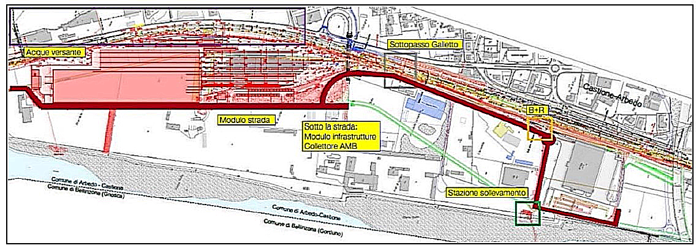
Rappresentazione dei moduli

Modulo strada
La realizzazione del nuovo stabilimento comporta un sostanziale riassetto della viabilità della zona industriale di Arbedo-Castione. La nuova viabilità, disegnata in stretta collaborazione con il Comune, tiene conto in particolar modo delle esigenze di sviluppo futuro del territorio comunale.

Il costo d’opera complessivo relativo al “modulo strada” comprende i costi per la demolizione delle strade esistenti e per la successiva costruzione delle strade nuove ed il relativo acquisto dei terreni. Sono inclusi i costi per la segnaletica orizzontale e verticale, l’impianto di illuminazione stradale e annessi marciapiedi e piste ciclopedonali.
Sono comprese inoltre le opere per lo smaltimento delle acque meteoriche (canalizzazioni, caditoie) e relativo ampliamento della stazione di sollevamento delle acque più a sud, vicino allo stabile Coop (vedi 2.2).

Allo stato attuale l’accesso veicolare al comparto della zona industriale di Arbedo-Castione avviene unicamente tramite il cavalcavia di Via Industria (accesso unico) con aggancio alla strada cantonale di Via San Gottardo.
L’impostazione della nuova rete viaria prevede invece lo spostamento della strada collettrice verso ovest per permettere l’insediamento del NSIF e la creazione di un nuovo raccordo, chiamato “ricciolo” per la sua forma, per sviluppare la strada collettrice verso sud fino alla stazione di Castione-Arbedo.
Successivamente la strada aggira la “Centrale Coop”, integrando una nuova rotonda lato ferrovia e una curva con ampio raggio di curvatura per poi ricongiungersi alla rete viabile esistente a valle.
Sono previsti l’insediamento di una ciclopista tra la passerella esistente che sorvola il fiume Ticino e il sottopasso Galletto e la creazione di una nuova pista ciclopedonale tra il nuovo sottopasso e la parte nord del progetto (percorso di interesse nazionale), con annesso il sistema di smaltimento delle acque meteoriche. Queste acque saranno convogliate verso la stazione di sollevamento esistente, la quale sarà ampliata per gestire una maggiore portata d’acqua.
È prevista inoltre la creazione di una ciclopista a sud, tra il sottopasso Galletto e passerella sul fiume Ticino.

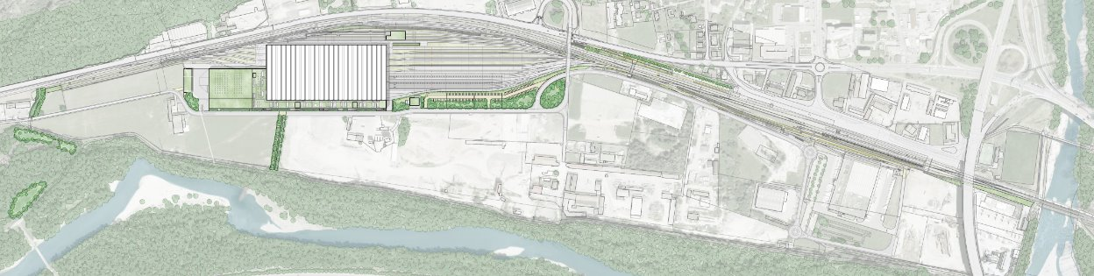
Riassetto della viabilità

Il cavalcavia di Via Industria, che rimarrà in esercizio dopo la costruzione dello stabile NSIF, permette il collegamento della zona industriale di Castione alla strada cantonale garantendo il transito di veicoli leggeri e pesanti verso lo stabile Coop più a sud e, in futuro, verso lo stabilimento.
La pavimentazione della carreggiata di ciascuna strada risulta, in alcuni tratti del comparto nord, usurata e non compatibile con le esigenze date dal traffico di mezzi che giornalmente attraversano la rete stradale del comparto. A lato strada non è presente alcun marciapiede o barriera per separare il traffico dei mezzi dalla mobilità lenta; ciò crea una situazione non conforme a livello di sicurezza per i pedoni e i ciclisti. L’impianto di illuminazione è costituito da lampioni ogni 50 m circa ma non presenti in maniera costante.

Il progetto del NSIF a livello di viabilità prevede la demolizione della Via Galletto e della Via Industria, dalla fattoria Gazzoli fino alla Coop più a sud, inclusa la strada parallela al binario merci che viene completamente demolita e non ricostruita.
L’impostazione della nuova rete viaria prevede:
- lo spostamento della strada collettrice, verso ovest, per permettere l’insediamento del nuovo stabilimento industriale ferroviario fra la linea FFS SA e la rimanente fascia di area industriale (sedimi Otto Scerri SA);
- la creazione di un nuovo incrocio tramite una curva detta “ricciolo” che semplifica l’accesso al comparto sud della zona industriale;
- lo sviluppo della strada collettrice parallelamente alla linea principale FFS SA, fino alla stazione TILO, successivo aggiramento della “Centrale Coop” tramite una curva con raggio di curvatura 36.40 m (sostituisce la seconda rotonda più a sud);
- il proseguimento della strada verso est attraverso la strada che ad oggi rientra nel progetto definitivo come da richiesta del Comune e ricongiungimento alla rete viabile esistente.

Modulo stazione di sollevamento delle acque
La stazione di sollevamento delle acque è un’opera esistente realizzata dal Comune con lo scopo di raccogliere le acque di versante e le acque meteoriche provenienti dalle strade del comparto, sollevate e fatte confluire nel fiume Ticino.

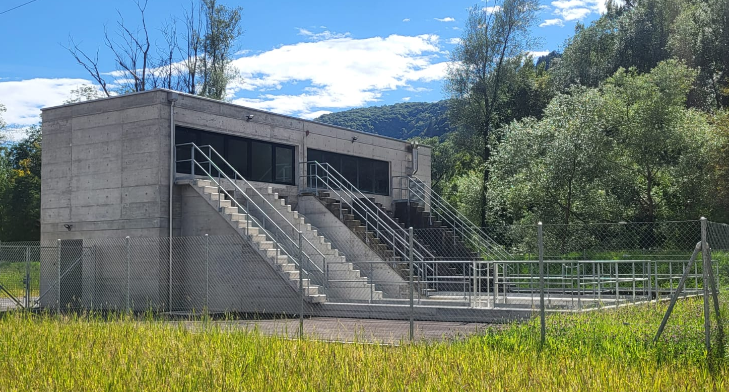
Stazione di sollevamento

È ubicata in prossimità della curva a sud della Coop (mappale 1582) e si identifica come una costruzione in cemento di dimensioni 7.90 x 1.50 x 7 m all’interno del quale è presente un locale tecnico e un locale macchine con la parte elettromeccanica e le due viti di Archimede.
Allo stato attuale l’impianto presenta un’insufficienza idraulica teorica pari a circa 300 l/s rispetto alle “curve di intensità di pioggia” attualmente considerate.
Il quantitativo di acque meteoriche convogliate all’impianto di sollevamento è di circa 2'500 l/s provenienti dalla zona J1, dalla strada cantonale e dallo scaricatore di piena SP32.
Per il calcolo delle chiavi di riparto è stata valutata la possibile situazione futura senza progetto NSIF. In base alla viabilità futura la stazione di sollevamento deve essere adeguata. Si prevede un aumento del numero delle viti di Archimede.

Modulo infrastrutture – acqua potabile
Le infrastrutture presenti all’interno del comparto oggetto del presente modulo sono il tracciato per il rifornimento dell’acqua potabile e quello della fibra ottica. L’adeguamento è inteso come rinnovo/sostituzione dei tracciati esistenti tenuto conto del riassetto viario e di sviluppo del territorio. I costi degli interventi sono sostenuti da FFS e dal Comune.

Modulo sottopasso Galletto e B+R
I primi studi relativi al sottopasso Galletto esistente risalgono al 1935 ed è stato costruito successivamente attorno al 1950.
L’ultimo intervento relativo al sottopasso è un rinnovamento a livello fonico eseguito nel 2005.
Il sottopasso risulta ormai obsoleto, oltre a non essere conforme ad un passaggio ciclopedonale nel rispetto delle normative vigenti in termini di sicurezza, calibri, altezze, illuminazione e sistema di smaltimento delle acque. Permette comunque a oggi il superamento dell’intero fascio binari ferroviari in sicurezza sia per pedoni, sia per ciclisti.

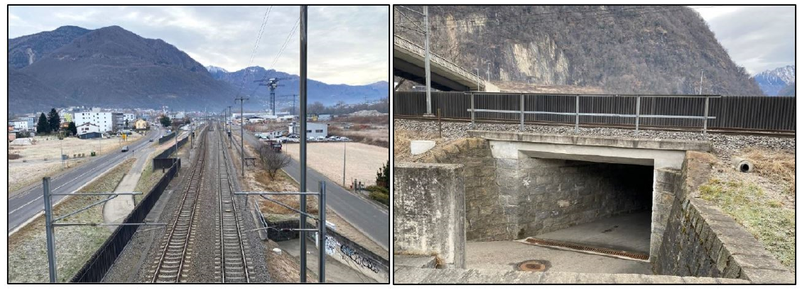
Sottopasso Galletto attuale

Il nuovo sottopasso sostituisce quello esistente oramai obsoleto e non rispettoso degli attuali standard VSS e FFS SA. Viene spostato leggermente più a sud (ca. 40 m) rispetto al precedente e l’accesso avviene tramite rampe con pendenza longitudinale del 6% sia a monte (lato strada cantonale) che a valle (lato zona industriale) e con pianerottoli intermedi per agevolare la discesa ad anziani e disabili.
Le rampe possono essere classificate come strutture a U confinate ai lati da terreno.
La parte centrale del sottopasso invece (lunghezza ca.16 m) è costituita da una pendenza longitudinale del 3% e costituita da due pareti di sostegno e una sezione trasversale del sottopasso pari a 4.50 m, e attraversa il rilevato con tre binari.

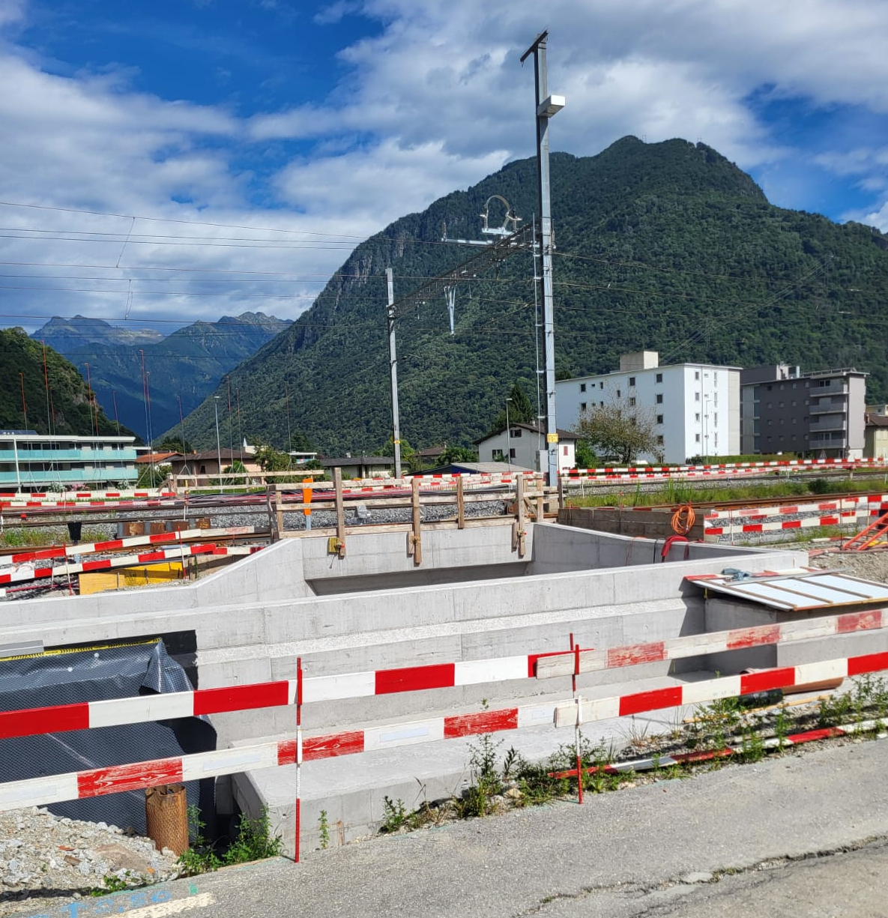
Nuovo sottopasso in fase di realizzazione

È presente un impianto di raccolta e smaltimento delle acque meteoriche che raccoglie le acque delle rampe e del sottopasso per convogliarle in una stazione di pompaggio.
Si sottolinea che la rampa monte nord non viene realizzata dal progetto NSIF.

Modulo acque di versante
Il progetto del NSIF è situato a valle della linea 600 del Gottardo tra il Km 145.600 e il Km 148.000.
La parte del comparto più a nord è situata a valle di un versante montuoso che durante importanti eventi meteorici più o meno intensi riversa le acque piovane nella piana agricola sottostante, esattamente dove sorgerà lo stabile per la manutenzione dei veicoli ferroviari.
La propagazione delle acque provenienti dai bacini imbriferi più a sud (riale Cassin e Furnàs) è efficientemente ostacolata dalla linea ferroviaria. La gestione di queste acque fa parte dell’aggiornamento del Piano Generale di Smaltimento delle acque (PGS) a carico del Comune di Arbedo-Castione.

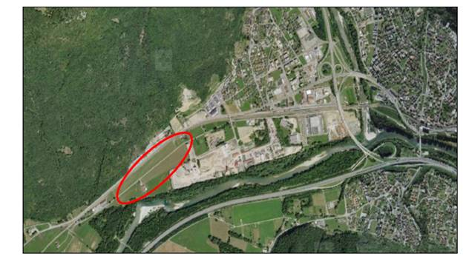
Zona di riversamento acque di versante

Tramite la costruzione di una stazione di pompaggio ubicata sotto la tettoia a nord dello stabilimento NSIF, le acque di versante vengono intercettate insieme alle acque meteoriche provenienti dal piazzale nord e dal tetto delle Officine. Da qui vengono convogliate nel fiume Ticino.

Nel corso degli anni i privati situati nell’area artigianale interessata hanno provveduto a costruire delle vasche di raccolta e condotte interrate per prevenire il pericolo di allagamento e convogliare le acque meteoriche lungo la strada cantonale.
Questi interventi sono stati svolti senza alcun tipo di concetto organico e infatti le infrastrutture risultano sottodimensionate in rapporto alle portate d’acqua da smaltire causando deficit importanti nel convogliare le acque.
Il passaggio delle acque oltre la linea ferroviaria avviene principalmente tramite un tombino di attraversamento (Km 145.929) che intercetta le acque provenienti dai seguenti bacini imbriferi:
    - Riale Moliègh;
    - El Padròn nord;
    - El Padròn sud;
    - La Pioda Negra;
    - El munt dal Prevòst;
    - La Cava di Pìod.

Si sottolinea che il sistema attuale di intercettazione e smaltimento delle acque è efficace solo per piogge ordinarie e non è capace di rispondere a eventi straordinari (per esempio l’evento del luglio 2008, con un tempo di ritorno di ca. 30 anni).

La realizzazione del NSIF necessita la risoluzione delle problematiche attuali, prendendo in considerazione portate d’acqua con tempi di ritorno di 100 anni considerando i valori massimi di piena dei riali, per evitare l’allagamento e l’interruzione delle attività all’interno delle nuove Officine.
La soluzione portata avanti è quella che si dovrebbe adottare anche senza la costruzione dello stabilimento, onde evitare pericoli di allagamento nella zona agricola, con la differenza sostanziale che dal volume massimo delle acque di versante, dovrebbe essere sottratto il volume delle acque proveniente dal tetto dello stabile.
L’intervento a seguito dell’insediamento delle FFS SA porta alla costruzione di una stazione di pompaggio con una vasca di accumulo che intercetta tutte le acque e le evacua tramite tubazioni in pressione verso il fiume Ticino. Vengono inoltre costruiti dei pozzi di captazione con relativi sistemi di filtraggio delle acque, oltre alla rivitalizzazione del Riale Moliègh.

Modulo mandato di studio analisi contributi
La definizione dei contributi terzi del progetto NSIF si fonda sull’analisi della situazione attuale delle opere in comune fra FFS SA e gli enti terzi (stato di fatto) e di quelle di interesse comune del progetto NSIF (moduli). Il lavoro ha fornito la base per la definizione della suddivisione dei costi di investimento tra FFS e gli enti terzi per ogni opera di interesse comune. L’onere dello studio è assunto in ragione del 33% dal Cantone.

Modulo accordi acquisizione terreni privati
Per l’insediamento del NSIF e l’esecuzione della viabilità stradale è necessaria l’acquisizione e l’occupazione temporanea di mappali privati. È quindi stato allestito il piano delle acquisizioni e definita la suddivisione dell’investimento.

Esecuzione dei lavori e proprietà
FFS SA è il committente delle opere nei rapporti verso i terzi.
Lo studio del progetto, la direzione locale dei lavori e la direzione generale dei lavori sono assunti da FFS SA ed eseguiti tramite mandatari designati da quest’ultima. FFS SA coordina le prestazioni ferroviarie affinché la sicurezza dell’esercizio ferroviario sia garantita.

L’acquisto di terreni, diritti e servitù in relazione alle opere è oggetto di accordi separati tra FFS SA e i proprietari dei sedimi toccati dal progetto.
Il Cantone non assumerà la proprietà delle opere oggetto della convenzione sottoscritta con FFS.

Finanziamento
I costi d’investimento complessivi delle opere sono stimati in fr. 55'110'000.- (livello di precisione del +/- 10%, senza tenere conto dei costi per l’acquisto di spese generali, costi generali di amministrazione e di distribuzione e riduzione imposta precedente/IVA, base dei prezzi al 04.2024) e sono ripartiti tra le parti come segue:

Parte d'opera | TOTALE [CHF] | FFS SA |  | Cantone Ticino |  | Comune di Arbedo - Castione
Parte d'opera | TOTALE [CHF] | in % | Importo in CHF | in % | Importo in CHF | in % | Importo in CHF
Modulo strada | 25’203’272 | 64% | 16’224’660 | 36% | 8’978’612 | 0% | -
Modulo stazione di sollevamento | 5’071’500 | 0% | - | 14% | 691’568 | 86% | 4’379’932
Modulo infrastrutture - acqua potabile | 3’185’290 | 54% | 1’733’172 | 0% | - | 46% | 1’452’118
Sottopasso Galletto e B+R | 5’505’785 | 46% | 2’514’817 | 54% | 2’990’968 | 0% | -
Acque di versante | 13’340’000 | 82% | 10’889’760 | 18% | 2’450’240 | 0% | -
Mandato di studio analisi contributi | 150’000 | 67% | 100’000 | 33% | 50’000 | 0% | -
Accordi per acquisizione terreni privati | 2’650’000 | 67% | 1’766’667 | 33% | 883’333 | 0% | -
Totale in CHF | 55’105’847 | 60% | 33’229’076 | 29% | 16’044’721 | 11% | 5’832’050

L’importo a carico del Cantone ammonta a fr. 16'044'721.-, al quale vanno aggiunti i costi per l’acquisto di spese generali (1%), i costi generali di amministrazione e di distribuzione (5.8%) e l’IVA (8.1%), laddove dovuta. Il Cantone riconosce a FFS SA un importo complessivo e forfettario di fr. 18'298'000.-.

Linee direttive e piano finanziario
Gli investimenti sono in sintonia con il Programma di legislatura 2023-2027:
- obiettivo 12 “Sviluppare le reti di trasporto, garantire buone condizioni di mobilità e promuovere l’intermodalità”;
- obiettivo 14 “Adottare una gestione integrata della risorsa acqua”.

Le uscite pari a fr. 18'298'000.- sono inserite nel Piano finanziario degli investimenti del settore 62 alla posizione 622 04 03, WBS 781 59 2219, e si estendono su due quadrienni: 2024-2027 (fr. 14'800'000.-) e 2028-2031 (fr. 3'498'000.-).

Lo stanziamento del credito proposto con l’allegato decreto legislativo richiede l’approvazione da parte della maggioranza assoluta di membri del Gran Consiglio (art. 5 cpv. 3 LGF).

Implicazione sui conti di gestione corrente
La realizzazione del progetto del presente messaggio non ha conseguenze particolari sui conti di gestione corrente dello Stato né sul personale.

Conclusioni
La realizzazione del moderno stabilimento industriale FFS comporta un sostanziale riassetto della viabilità della zona industriale di Arbedo-Castione.
Integrare nel progetto NSIF e anticipare la realizzazione, le opere esterne e gli interventi di interesse pubblico è stato ritenuto opportuno sia per ragioni procedurali sia economiche.
FFS SA e il Cantone hanno pertanto sottoscritto una convenzione con lo scopo di stabilire le modalità di finanziamento nonché la ripartizione dei diritti e degli obblighi fra le parti, in relazione alla realizzazione delle opere descritte nel presente Messaggio.
L’approvazione del credito in oggetto costituisce la premessa per la concretizzazione di quanto concordato cogliendo le opportunità a livello infrastrutturale e di ottimizzazione dell’utilizzo delle risorse.

Sulla base di quanto precede, vi invitiamo a voler approvare il disegno di decreto legislativo allegato.

Vogliate gradire, signor Presidente, signore deputate e signori deputati, l’espressione della nostra massima stima.

Per il Consiglio di Stato

Il Presidente: Norman Gobbi
Il Cancelliere: Arnoldo Coduri

Disegno di

Decreto legislativo
concernente lo stanziamento di un credito netto di 18'298'000 franchi quale contributo cantonale per opere e impianti esterni nell’ambito della realizzazione del Nuovo Stabilimento Industriale Ferroviario (NSIF) ad Arbedo-Castione
del ....................

IL GRAN CONSIGLIO
DELLA REPUBBLICA E CANTONE TICINO

visto il messaggio del Consiglio di Stato n. 8607 del 20 agosto 2025,

decreta:

Art. 1
È stanziato un credito netto massimo di 18'298'000 franchi quale contributo cantonale per opere e impianti esterni nell’ambito della realizzazione del Nuovo Stabilimento Industriale Ferroviario (NSIF) ad Arbedo-Castione.

Art. 2
L’importo è iscritto al conto investimenti del Dipartimento del territorio, Divisione delle costruzioni.

Art. 3
¹Il presente decreto legislativo sottostà a referendum facoltativo.
²Esso entra in vigore immediatamente.

Modulo finanziato da FFS e dal Comune, senza contributi cantonali (vedi § 4).

